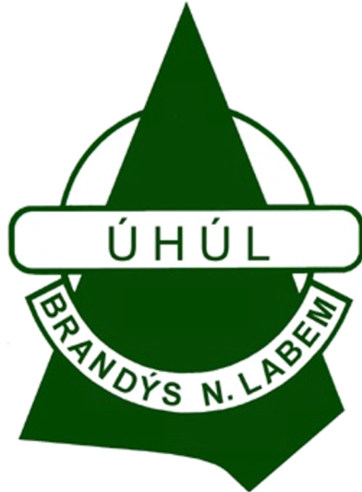
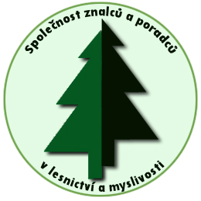

Společnost znalců a poradců v lesnictví a myslivosti ve spolupráci s Ústavem pro hospodářskou úpravu lesa Brandýs nad Labem

dovolují si Vás pozvat na seminář

současná situace v oceňování lesa a škod na lese

- současná situace v oceňování lesa a škod na lese
(Ing. Jiří Matějíček, CSc. – ÚHÚL, pobočka Stará Boleslav)
- oceňování lesa z pohledu oceňovací praxe
(Ing. René Tauber - Výzkum a poradenství v lesnictví, Ing. Jan Sebera, Ph.D. - Společnost
znalců a poradců v lesnictví a myslivosti)

Termín
30. 11. 2018 v době od 9:30 – 16:00 h

Místo konání

zasedací místnosti ÚHÚL, pobočka Brno, Vrázova 1

Vložné na seminář ve výši 500,- Kč bude vybíráno při prezenci. Společnost znalců hradí
vložné za své členy ze spolkových financí. Občerstvení je zajištěno.
Prosíme o závazné potvrzení Vaší účasti na e-mail: jansebera@email.cz do 26. 11. 2018.

Srdečně zvou pořadatelé

